23-30.

Villa de San Diego de Ubaté, 2024-04-15

Para: Reporte de Monitorias ISU

Universidad de Cundinamarca

Asunto: INFORME DE MONITORIA ISU (Interacción Social Universitaria)

A continuación, procedo a describir el reporte de monitorias correspondiente a la SEMANA 8 transcurridas en el tiempo 2024-04-15 a 2024-04-19

Dia 2024-04-15

Asignación: Creación de “index.html” para la página web informativa del proyecto Robótica Educativa Una Experiencia De Gestión Del Conocimiento En Matemáticas

Horas realizadas: 10

Para el inicio de la página web informativa del proyecto “Robótica Educativa Una Experiencia De Gestión Del Conocimiento En Matemáticas” que podrá visualizarse en la web “GitHub Page” mediante el enlace <https://proyectoroboticaeducativa.github.io/> realice la creación del archivo “index.html” el cual será la vista principal para descargar el certificado

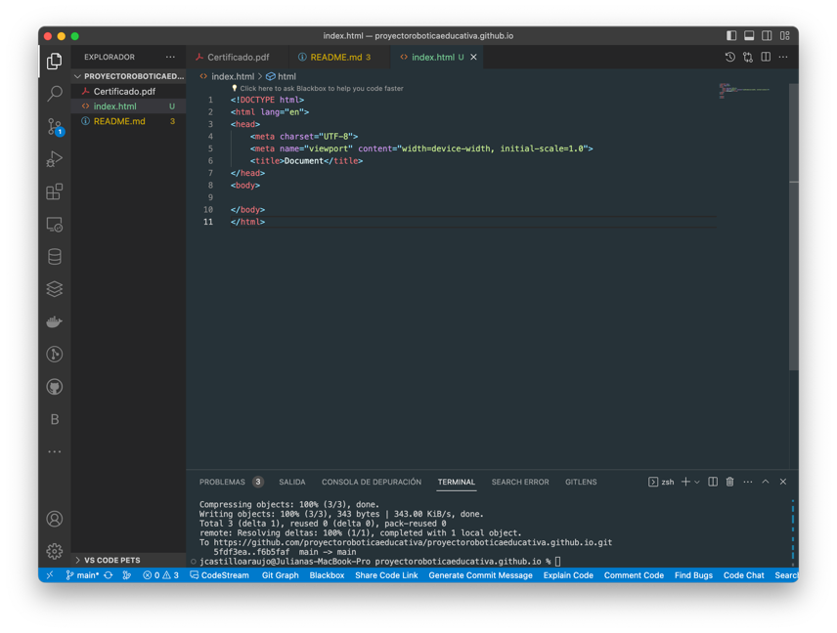

Para darle inicio de la estructura “HTML” utilice el símbolo “!” con el objetivo de obtener dicha estructura inicial.

A su vez realice las primeras líneas de código con el objetivo de generar los espacios de “Nombre Completo” y “Número de Identificación” de las personas que van a asistir a las actividades del proyecto “Robótica Educativa Una Experiencia De Gestión Del Conocimiento En Matemáticas”

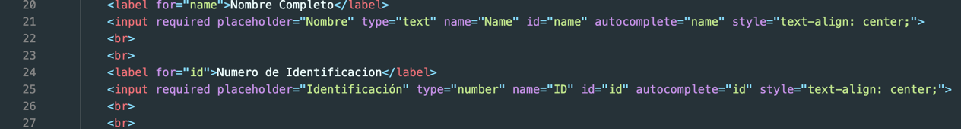

Para generar los espacios de “Nombre Completo” y “Número de Identificación” utilice la estructura HTML de label y required placeholder de la siguiente manera:

* Para Nombre Completo

<label for="name">Nombre Completo</label>

El for “name” me permite identificar el dato ingresado como el nombre del usuario

<input required placeholder="Nombre" type="text" name="Name" id="name" autocomplete="name" style="text-align: center;">

El requerired placeholder=Nombre permite visualizar dentro de una caja el nombre ingresado por el usuario, a su vez se indica que este valor será tomado como type=”text” lo cual significa, que será ingresado como tipo texto.

La identidad del valor será asignada como “id=”name” y por último le he añadido un estilo alineado hacia el centro, el cual se identifica como “style=”text-align: center;”

* Para Número de Identificación

<label for="id">Numero de Identificacion</label>

El for “id” me permite identificar el dato ingresado como el identification abreviado a id para la identificación única del usuario

<input required placeholder="Identificación" type="number" name="ID" id="id" autocomplete="id" style="text-align: center;">

El requerired placeholder=Identificación permite visualizar dentro de una caja el valor numérico de la identificación ingresada por el usuario, a su vez se indica que este valor será tomado como type=”number” lo cual significa, que será ingresado como tipo numero

A su vez añadí un botón que permita “Obtener Certificado” una vez se de un clic sobre el



Por último asigne un footer, que es el pie de la página web, el cual indica que todos los derechos de la página web están reservados exclusivamente hacia ISU (Interacción Social Universitaria)

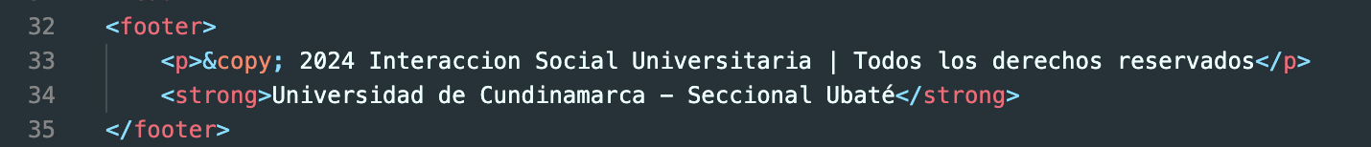

El resultado final de la estructura HTML quedo de la siguiente manera desde la vista previa en el entorno de desarrollo VSC (Visual Studio Code)

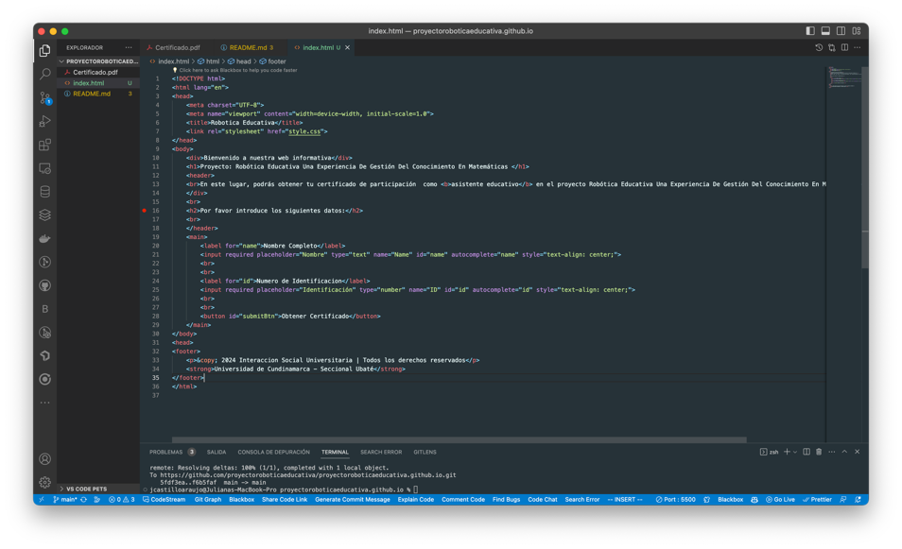

Para la vista final hacia el usuario en el navegador quedo de la siguiente manera:

Dia 2024-04-16

Asignación: Subir a Github el “index.html” para la página web informativa del proyecto Robótica Educativa Una Experiencia De Gestión Del Conocimiento En Matemáticas

Horas realizadas: 5

Realice el envió mediante comandos git, los cuales fueron:

* Git status
* Git add .
* Git status
* Git commit -m “Subo index.html del Proyecto”
* Git push

Estos comandos realizan la carga del archivo index.html a la plataforma de GitHub

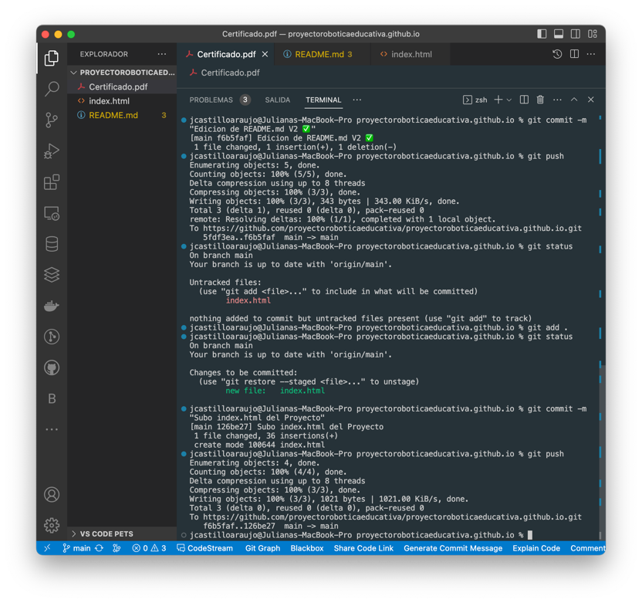

Después de realizar estos comandos desde la terminal de VSC, realice nuevamente la verificación de que el archivo index.html estuviera subido correctamente en la plataforma de GitHub

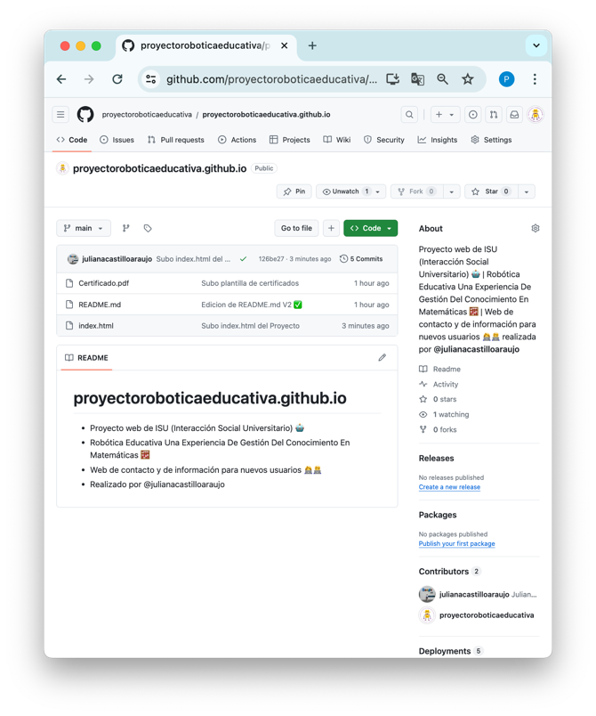

Por último realice la verificación de que la vista principal de la página web informativa fuera la misma a la que cree desde mi entorno local en VSC (Visual Studio Code)

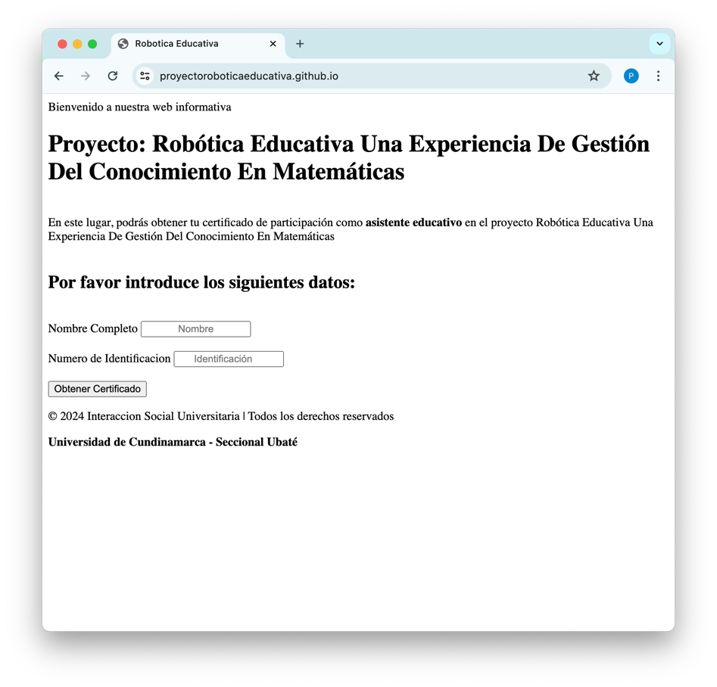

La subida del archivo “index.html” al repositorio de GitHub fue todo un éxito, dado que permite ver ya alojado en la web <https://proyectoroboticaeducativa.github.io/> la página web informativa en su primera versión identificando, el nombre completo y número de identificación de los asistentes



FIRMA DEL REMITENTE

JULIANA CASTILLO ARAUJO

Monitora ISU

Transcriptor: Juliana Castillo Araujo

23-30.